Configuración de la impresora SMTP

Accedemos a la página de configuración de la impresora y seleccionamos la opción Red>Config.E-mail>Envío de E-mail (SMTP).
En este apartado, habilitamos la función de envío de escaneos y proporcionamos la dirección y el puerto del servidor SMTP correspondientes. En nuestro caso:
Dirección: in-v3.mailjet.com
Puerto (SSL): 465
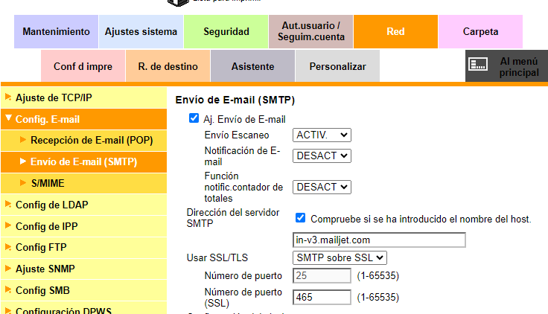
Entendido. Utilizamos la dirección de correo electrónico desde la cual se enviará el mensaje. En este caso, emplearemos noawnser@smartlogservices.com como la dirección remitente.
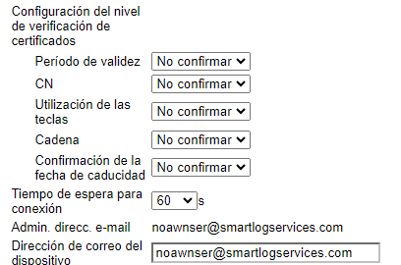

Desactivamos la opción de POP antes de SMTP y, en la autenticación SMTP, seleccionamos únicamente la opción de LOGIN.

En el campo de "ID de usuario", introduciremos la CLAVE DE API, ya que estamos utilizando Mailjet como servidor SMTP. En el campo de contraseña, ingresaremos la CLAVE SECRETA asociada a la CLAVE API. En la sección de "nombre de dominio", no es necesario introducir ningún valor.
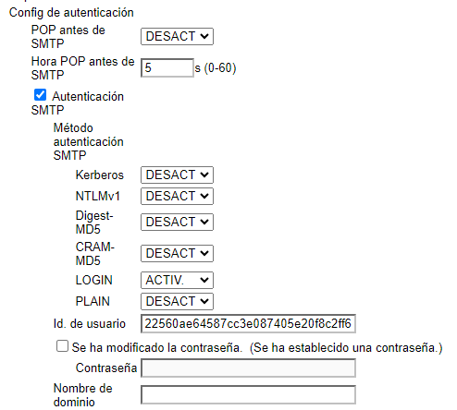
Una vez que hayamos completado todos estos pasos, es importante aplicar los cambios y reiniciar la impresora. Para ello, apagaremos la máquina presionando el botón correspondiente.

Admin: Dirección de email:
Para asegurarnos de que el correo de noawnser@smartlogservices.com aparezca en la sección de "Admin: Dirección de email", debemos dirigirnos a la sección de Ajustes del sistema. Allí, podremos modificar la dirección de correo electrónico en dicho apartado. Además, en esta sección también tendremos la opción de cambiar el nombre de la impresora en el campo de "Nombre de dispositivo".
